|  |
| --- |
|  |

|  |
| --- |
| **中医舌象识别和诊断系统**  **需求规格说明书** |
|  |
|  |
|  |
|  |
| **北京理工大学** |
| **2020/10/24** |
|  |

**目录**

1概述 2

1.1编写目的 2

1.2编写依据 2

1.3术语和缩略词 2

2软件概要 3

2.1软件总体描述 3

2.2软件设计约束及有关说明 3

2.3使用者特点 **错误!未定义书签。**

3开发和运行环境 4

3.1硬件环境 4

3.2支持软件环境 **错误!未定义书签。**

3.3接口 4

3.4控制和操作 4

4详细需求 6

4.1性能需求 6

4.2功能需求 6

4.3数据需求 **错误!未定义书签。**

5故障处理需求 15

5.1软件运行故障 15

5.2软件使用故障 **错误!未定义书签。**

6质量需求 **错误!未定义书签。**

7其他需求 **错误!未定义书签。**

7.1易用性需求 **错误!未定义书签。**

7.2安全性需求 **错误!未定义书签。**

# 1概述

## 1.1系统目的

问诊是医生通过与病人或知情的家属进行交谈，进行有目的的、有步骤的询问病情，以了解疾病的状态与历史，从而为辨病与辩证提供诊断依据的一种方法。问诊在四诊中收集的临床资料最多、最广，而且许多信息非问诊不可得。问诊是获得病情资料的最主要途径，同时它还具有健康教育和心里治疗的作用，因而问诊一直为历代医家所重视。

随着计算机人工智能技术的迅猛发展，开发、研制出具有人机对话功能的训练软件、人机交互功能的中医问诊训练系统已成为可能。本系统在中医理论指导下，将计算机技术、智能信息处理技术和中医理论相结合，尝试进行了计算机中医问诊系统的开发与研究工作。

## 1.2参考文献

郁生阳, 杨杰, 朱巍巍,等. 中医舌像分析与诊断系统: CN.

## 1.3术语和缩略词

|  |  |
| --- | --- |
| **缩写、术语及符号** | **解 释** |
|  |  |
|  |  |
|  |  |

//todo

// 将舌头的特征单独写一下，写成术语或者专门一个专家知识模块，还是说再概要设计里面写？

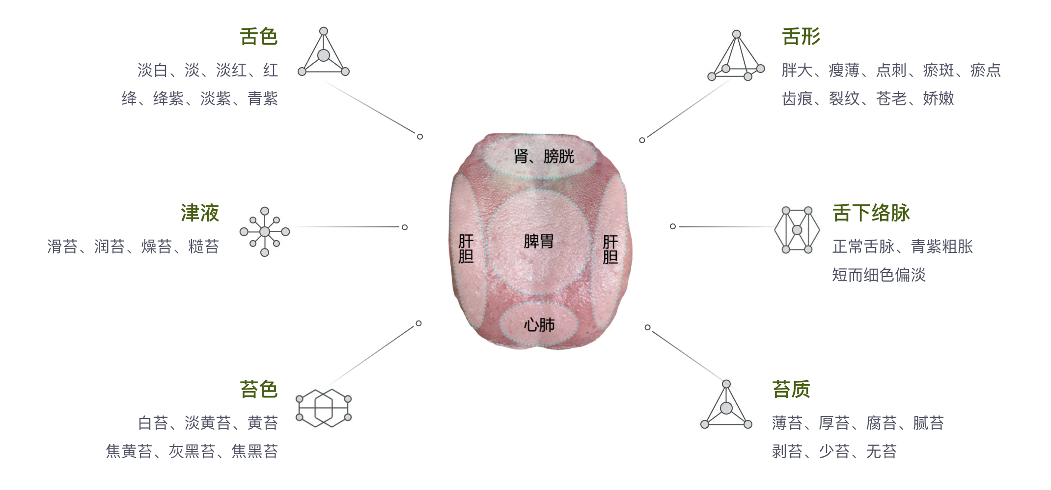

# 2软件概要

## 2.1软件总体描述

未来使用者通过手机或相机拍摄的舌象（舌面、舌根）照片上传系统，本舌象识别、诊断系统根据预先建立的神经网络模型进行图像的分类，判断用户舌象属性，并给出健康建议，辅助客户进行自诊断或者就医参考。

## 2.2软件设计约束及有关说明

软件设计的约束以及有关说明如下所示。

* 开发环境：Windows，Linux
* 编程语言：Java，python
* 遵循的规范：软件的设计和开发过程需要严格按照合同要求，根据软件的设计方案来进行。软件开发过程应遵循软件工程规范，对过程和版本进行管理和控制。
* 测试环境：海量用户场景。
* 其他：见合同。

## 3开发和运行环境

## 3.1硬件环境

本系统运行环境分为手机App端和PC端，具体需求如下：

表3. 1 手机App端软件运行环境硬件要求

|  |  |
| --- | --- |
| 需求名称 | 详细要求 |
| 操作系统 |  |
| 手机内存 |  |
| 网络 |  |

表3. 2 PC端口软件运行环境硬件要求

|  |  |
| --- | --- |
| 需求名称 | 详细要求 |
| CPU |  |
| 内存 |  |
| 硬盘 |  |

## 3.3接口

1. 外部接口
2. 软件接口
3. 硬件接口
4. 内部接口

## 3.4控制和操作

说明使用软件时需要进行的控制和操作方式。

本系统手机APP端口最终交付形式为打包好的软件程序。

// todo

本系统PC端最终交付形式为打包好的软件程序。控制该软件运行的方法为通过鼠标双击或命令行启动XXX环境，然后通过鼠标启动XXX。

XXX软件提供XXX等功能，各个功能项的设置及使用应符合人们使用计算机的操作习惯，通过常用的鼠标点击，键盘输入以及菜单等形式来完成启动和使用软件的过程，控制信号均由鼠标和键盘进行输入。

# 4详细需求

## 4.1性能需求

1. App端时间特性要求

* 软件启动时间：
* 系统实时响应时间：软件使用过程中，对用户在各个功能模块的拍照、虚拟键盘输入等操作事件的响应时间需在用户能够容忍的范围之内，一般要求小于1秒。
* 数据的转换和传送时间：对软件不同模块间的数据交互，要求数据的转换和传送时间不得超过30秒。

1. PC端性能特性要求

* 系统实时响应时间：软件使用过程中，对用户在各个功能模块的鼠标点击、键盘输入等操作事件的响应时间需在用户能够容忍的范围之内，一般要求小于1秒。
* 训练性能要高，保证每次训练能够在24小时内结束；
* 通信性能要好，保证大量用户同时访问的时候不会出错

## 4.2功能需求

经过多次需求调研，现提出中医舌像识别软件的功能需求。中医舌像识别软件的手机APP端包括注册、登录、拍照、查询、上传、退出等等模块，软件的用例图如图所示。

|  |  |  |
| --- | --- | --- |
| APP端 | 模块名称 | 功能描述 |
| 注册模块 | 新用户点击注册，然后进入数据库管理模块 |
| 登录模块 | 已注册用户点击登录系统 |
| 退出模块 | 关闭中医舌像识别APP软件 |
| 查看模块 | 查看生成的报告和历史记录 |
| 上传模块 | 点击上传图片进入服务器检测 |
| 拍摄模块 | 使用手机摄像头进行拍摄同时将图片预处理 |

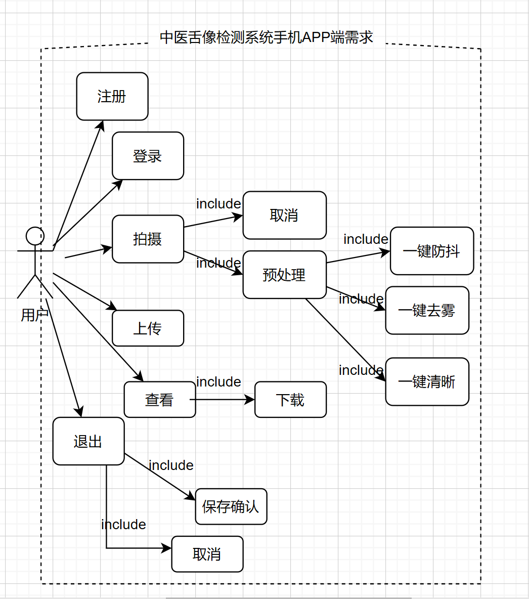

* 注册模块：

参与者：用户

流程：点击注册，上传服务器后台数据库管理系统处理，服务器返回结果

输入：用户信息

输出：注册结果、服务器返回数据

* 登录模块：

参与者：用户

流程：点击登录，上传信息到后台服务器，返回登录结果

输入：用户信息

输出：是否成功登录

* 退出模块：

参与者：用户

流程：点击退出，用户确认保存或者退出

输入：用户点击事件

输出：确认和取消事件

* 查看模块：

参与者：用户

流程：点击查看按钮，选择查看内容本地记录。

输入：记录名称或编号

输出：检测结果记录或无记录警告

* 同步模块：

参与者：用户

流程：点击同步按钮，从服务器中同步历史记录

输入：同步事件

输出：历史记录

* 上传模块：

参与者：用户

流程：点击按钮上传图片

输入：上传事件

输出：成功或失败警示

* 拍摄模块：

参与者：用户

流程：点击按钮拍摄

输入：拍摄事件

输出：手机摄像头拍摄图像

* 取消模块：

参与者：用户

流程：点击取消

输入：取消事件

输出：返回上一界面或退出

* 预处理模块：

参与者：用户

流程：点击按钮进行预处理模块，显示三项可选择预处理接口

输入：拍摄图片

输出：预处理项目点击图标

* 一键防抖模块：

参与者：用户

流程：点击按钮消除抖动

输入：原始图片，或跳过事件信号

输出：处理后图片

* 一键去雾模块：

参与者：用户

流程：点击按钮去除口腔呼出水汽

输入：原始图片，或跳过事件信号

输出：处理后图片

* 一键清晰模块：

参与者：用户

流程：点击按钮超分辨率

输入：原始图片，或跳过事件信号

输出：处理后图片

|  |  |  |
| --- | --- | --- |
| PC端 | 模块名称 | 功能描述 |
| 深度学习模块 | PC端完成数据集管理，训练管理等功能 |
| 症状判别模块 | 接受来自App端的图像，调用深度学习模型进行判别，最后返回给App端个人信息报告 |
| 数据库管理模块 | 管理用户的个人基础信息与舌象知识库 |

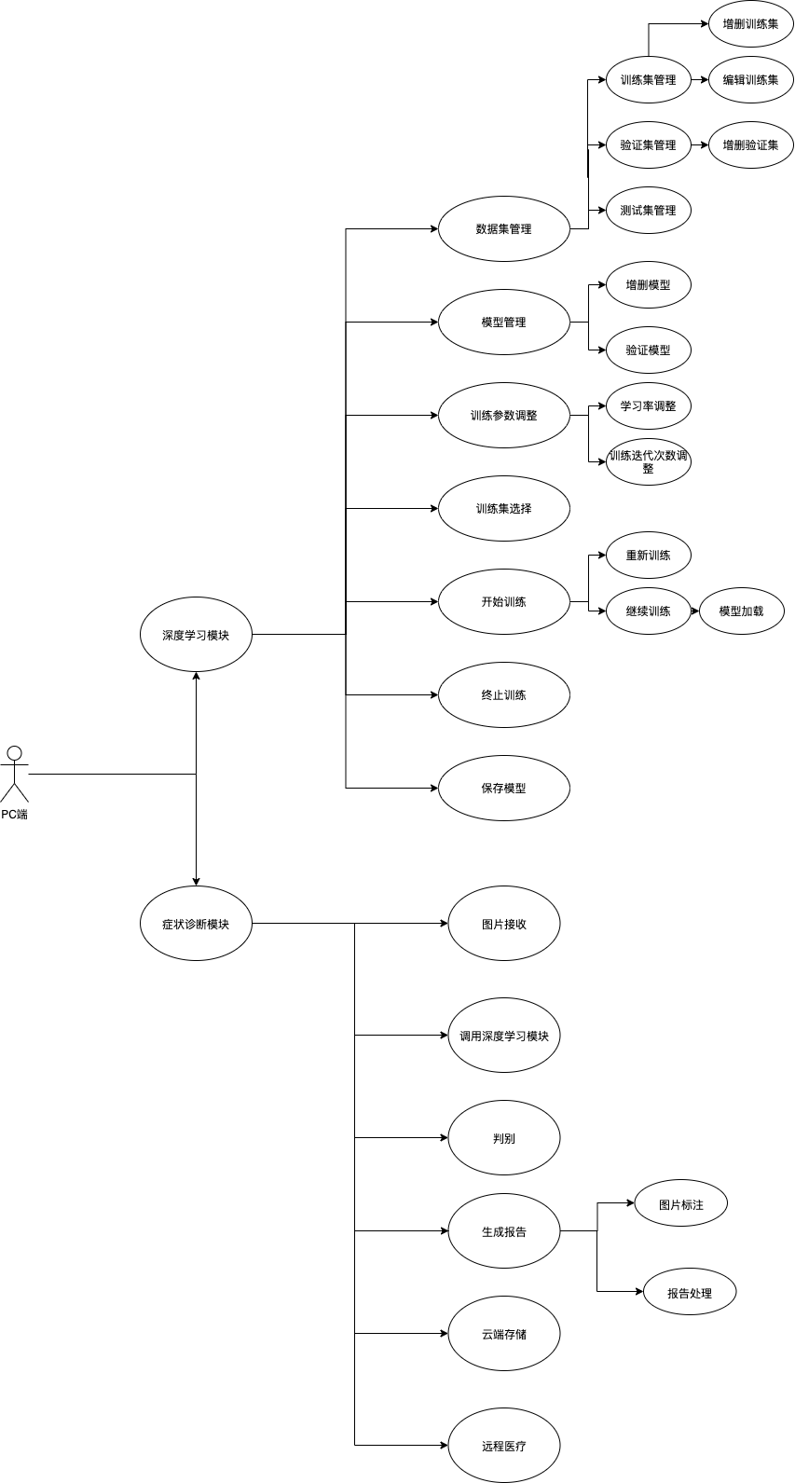

* + 1. 深度学习模块

该模块不仅提供针对用户舌象图片的特征提取功能，同时也提供了一个图形化的界面，它提供了数据集的管理，模型训练，管理等功能。

* + - 1. 数据集管理

分为三类数据集分别进行管理：训练集，验证集，测试集，对每种数据集提供增删，编辑功能。

* + - 1. 模型管理

可以查看服务器内存储的模型信息，提供增删，验证模型的功能。

* + - 1. 训练参数调整

提供调整训练参数的功能：具体可包括，学习率，训练迭代次数，优化方法选择，训练模型选择。

* + - 1. 训练集选择

提供选择训练集的功能

* + - 1. 开始训练

支持断点恢复功能，可以在上一次未完成的参数上继续训练，也可以重新开始训练。

* + - 1. 终止训练

由于训练中loss收敛不明显，训练效果不好等原因可以停止训练

* + - 1. 保存模型

训练过程中和训练完成后都可以点击保存模型按钮来保存模型到模型数据库中。

* + 1. 症状判别模块
       1. 图片接收功能

接收并保存来自用户的图片，并将其作为输入输入到深度学习模型；

* + - 1. 调用深度学习模型功能

将图片输入，调用训练好的深度学习模型，得到图像的特征向量；

* + - 1. 判别功能

访问舌象知识库，根据基于规则的模型判断当前用户最有可能的症状；

* + - 1. 报告生成功能
         1. 图片标注

系统在图片上标注症状对应的舌象区域；

* + - * 1. 报告处理

自动生成PDF、DOC等格式，并为APP端提供下载功能、文件传输接口；

* + - 1. 云端存储功能

将用户的信息存入对应的数据库的类别当中，形成舌诊特征和健康状态的动态分析，使得用户针对一些疾病能够早发现早治疗；

* + - 1. 远程医疗功能

通过存储的医生信息为用于提供网络诊断的接口；

* + 1. 数据库管理模块

针对个人用户数据

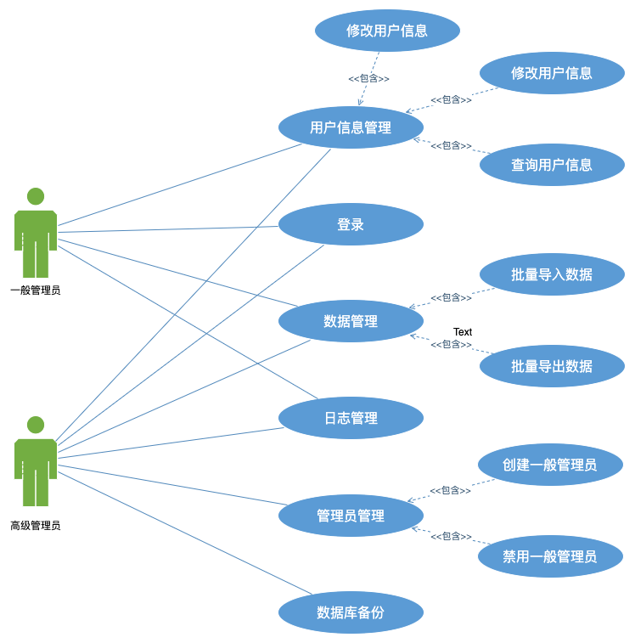

* + - 1. 用户信息库（袁总邢总）

4.2.3.2 舌像库模块

本模块将各类舌像的名称、舌色、舌形、津液、舌下脉络、苔色、苔质、对应症状与治疗方案等信息存储在数据库中，供用户查阅。具体提供的功能有：舌像信息录入、舌像查询、舌像信息修改、查询舌像对应诊断方案等。

4.2.3.2.1 舌像查询

供用户查询，根据输入的舌像名称，得到对应的舌形图像、舌像信息等反馈到用户端，便于用户了解相关舌像信息。

4.2.3.2.2 舌像信息录入

在库初始化与新舌像出现时，向数据库录入新增内容。

4.2.3.2.3 舌像信息修改

在已有舌像信息出现变动时，提供对数据库中舌像内容的修改功能。

4.2.3.2.4 查询舌像症状以及对应诊断方案

结合前部分模块给出的舌像特征，给出当前患者的舌像症状与相应的诊疗方案。

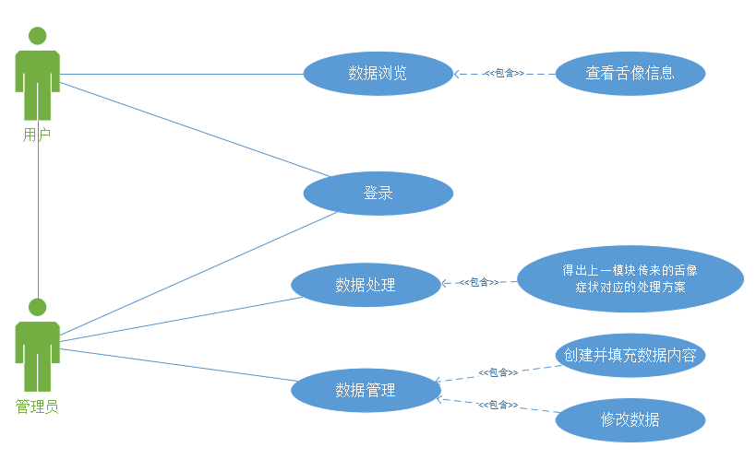

// todo 刷格式

5其他需求

## 5.1软件（PC端）运行与使用故障

在软件的使用过程中，如果出现软件使用故障，应当具有报警信息提示。

1. 当软件依赖的文件损毁或丢失时，软件以对话框的形式进行提示，报告损毁或丢失的文件等相关错误，以帮助用户及时修复软件的正常功能。
2. 对软件需要用户输入项的情况，如果发生缺少输入项、输入项格式错误或不符合规则等情况，软件应以合理的方式予以提示。
3. 为了防止用户由于未及时保存而导致信息丢失的情况，软件提供定时保存机制，每隔一定时间自动对信息进行保存，从而保证用户数据的安全。

## 5.2安全性需求

为了对软件（PC端）的安装和使用进行统一的管理，安装此系统后，需要的到管理人员的授权才能使用该工具。软件采用激活码-注册的方式达到这一要求。启动并使用软件时，应对软件（PC端）的授权信息进行检查，缺少授权信息情况软件将自动关闭。